Раскройте для себя высший мир.
23 августа 2005 года

по статье «Свобода воли»
(Беседа 9)

Мы продолжаем изучение статьи Бааль Сулама «Свобода воли». Так что мы выяснили до сих пор? Есть свобода или нет?

В сущности, изначально со стороны природы у нас нет свободы – мы включены в природу. Из нее исходят как наши внутренние силы: наша «основа» (материал) и пути развития основы, так и силы, окружающие нас – окружение и пути развития окружения. Но если человек получает пробуждение устремиться к высшему, выйти из этого мира в духовный мир, то за счет особого порядка, существующего между ним и окружением, он может так организовать для себя окружение, что будет сам определять характер своего пути развития.

Всё, что у нас есть – это лишь начальная и конечные точки нашего пути, и линия, соединяющая эти точки – наш путь развития. В течение тысяч лет мы продвигаемся по этому пути, во время всех наших перевоплощений, и можем продвигаться либо за счет страданий, либо с помощью света, притягивающего нас. Страдания подталкивают нас сзади, а свет, цель, величие цели – притягивают нас спереди.

Тысячи лет мы продвигались только за счет страданий, не зная зачем, а лишь убегая из одного состояния в другое, чтобы меньше страдать. Но сейчас мы получили пробуждение устремиться к какой-то цели, даже несмотря на то, что пока еще она нам не известна. И если мы сможем возвысить ее, пробудить свое стремление к ней, то ее притяжение будет сильнее, чем подталкивание сзади, посредством которого страдания движут нас к той же самой цели. Тогда путь, которым мы будем идти по собственному желанию, будет прекрасным, добрым, коротким, и мы быстрее и легче достигнем цели. В этом, в сущности, и заключается свобода выбора человека.

Бааль Сулам объясняет нам, в чем состоит свобода личности, говоря, что нам запрещено вмешиваться в тот путь, который человек избрал и которым он идет. Нельзя указывать ему, следует ли ему учить науку Каббала или нет, и вообще вмешиваться в его духовное развитие. Всё это должен решить сам человек.

Здесь существует зависимость от родителей, от его воспитания и жизни, которую он вел прежде. Но тем не менее, сохраняя свободу выбора личности, мы достигаем правильной реализации той самой точки в нас, которая может быть свободной. По сути, вся наша жизнь и заключается в выяснении того самого состояния, той самой точки, той реализации выбора, которая называется «свободой» и определяет само это понятие свободы.

Хочешь ты или не хочешь, не важно, как ты относишься к жизни, к жизненному процессу и к смерти, но если ты изменяешь свое отношение к точке своей свободы воли, это в сущности определит все процессы, протекающие в твоей жизни, которые зависят от тебя. Кроме этого, ты больше нигде и ни в чем не можешь на нее повлиять.

Поэтому единственный и самый важный вопрос, который только может стоять перед человеком – это выяснить точку свободы воли и узнать, как ее реализовать. И тот, кто реализует ее, тот в мере этого и называется «человеком». А тот, кто не реализует свою свободу выбора, подобен всем остальным животным и всей растительной и неживой природе, поскольку в таком случае он полностью находится под властью законов природы, действующих на него, как изнутри него, так и снаружи.

Желание получать создано из ничего

И для того, чтобы продвинуться хотя бы на шаг в научном смысле, нам нужна только наука Каббала, так как она включает в себя все науки мира. И в разделе «Духовные света и келим» книги «Сияющий лик» было разъяснено, что все обновление в Творении, созданном Творцом из ничего, относится лишь к одному - к желанию получать. А все прочее, находящееся в Творении - вообще не новое, и создано не как нечто из ничего, а как существующее из существующего. Другими словами, исходит напрямую из сути Творца, как свет исходит из солнца, в котором нет ничего нового. То, что представляет собой солнце, то, преобразуясь, и выходит наружу.

Есть такие вещи, которые происходят как «существующее из существующего», а есть такие, которые происходят как «существующее из ничего». «Существующее из ничего» - это само творение, то, что не относится к Творцу и не находится в Нем, в высшем корне, в Ацмуто.

Что Он создал? В чем Он нуждается, если Его желание состоит в наслаждении творения? Понятно, что Он нуждается только в творении, которое бы насладилось Его добром. Кто может насладиться Его добром? – Желание насладиться. И поэтому Творец создает это желание.

Это желание не находится в самом Творце, оно исходит из Его желания насладить Свои творения. Поэтому желание насладиться, весь материал творения, как в духовном, так и в материальном мире, на всех уровнях, называется «еш ми аин» (созданным из ничего). Его не было в Творце до того, как Он решил создать творение. А в тот миг, когда Он решил создать творение, из этой Его мысли образовалось желание насладиться.

На самом деле, хотя мы и живем в материальном мире, но также и материя, существующая в нашем мире – это лишь воображаемая материя. Это некая несуществующая категория, и только в наших органах чувств она представляется таким образом. А по сути – это лишь мысль, которая заключена во всем мироздании.

Есть такое понятие, как «до Мысли», когда было только «еш», существующее. И есть такое понятие, как «после Мысли», которое называется «еш ми аин». Оба эти понятия существуют, одно против другого: «еш ми еш» и «еш ми аин» - свет и кли. И тогда в соприкосновении, встрече между этими двумя понятиями, двумя категориями проявляется, создается ощущение, которое называется самостоятельным человеком, стоящим против Творца.

В то время как вышеупомянутое желание получать представляет собой нечто совершенно новое, что не существовало в реальности до творения. В Творце, который предшествует всему, совершенно отсутствует желание получать, ведь от кого получит? Поэтому желание получать, которое Творец создал из ничего, является новшеством. Тогда как все прочее не является тем новым, что можно было бы назвать Творением. И поэтому все келим и все тела, как духовных, так и материальных миров, считаются разновидностями духовного, или материального вещества, природа которого – желать получать.

Как мы уже говорили, здесь присутствуют две категории: «еш ми еш» и «еш ми аин», свет и кли, Творец и творение, и всё, что происходит – происходит только «между ними» двумя. Сам свет непостигаем, и кли само по себе также непостигаемо. Все определения возникают в результате встречи между двумя этими категориями.

Поэтому мы изучаем в науке Каббала всё, что происходит между светами и келим. Ведь только на контрасте, на основе различия, противостояния и столкновения, происходящего между ними разбиения – нам раскрывается глубина чувств, понимание и определение состояния творения.

Творение – это не кли, не просто само желание. Это желание также является отпечатком от света. Творение – это тот, кто устанавливает свое отношение к той разнице, тому различию, контрасту, которое существует между светом и кли.

Поэтому мы не говорим, что творение возникает сразу в высшем свете или в первом желании, формирующемся из высшего света. Для достижения настоящего творения, нужно выполнить множество действий, связывающих свет и кли и относящихся к их противостоянию друг другу, для того, чтобы возникли такие внутренние определения различий между светами и келим, которые можно было бы назвать творением.

На самой первой ступени существует простое противостояние света и кли. На второй ступени присутствуют уже не свет и кли, а отдающий и получающий. На следующей ступени они начинают входить в контакт и соединяться. На еще более высокой ступени они начинают сталкиваться друг с другом, а затем разбивают друг друга. Тогда начинается их внутреннее соединение друг с другом, и вследствие этого рождается намерение света над келим. И как результат этого, творение снова определяет свое состояние уже не относительно самих желаний или альтруистических и эгоистических свойств, а относительно намерений. И так далее...

Откуда берет свое начало корень кли? Корень кли – это не желание насладиться. Корень кли находится в «таамим-некудот-тагин-отийот» - то есть это результат соударения светов и келим во время исхода света из парцуфа. Природа творения открывается не сразу, она раскрывается постепенно во множестве определений и градаций свойств, возникающих в результате встреч и противостояния света и кли.

Поэтому мы узнаем, что Адам Ришон был создан не сразу, а после создания всех миров. А родившись, он был системой, полностью находящейся под властью Творца. Когда же он разбивается, что тоже было устроено свыше – это Творец разбил его, тогда Адам Ришон падает, и его келим начинают смешиваться друг с другом и проходят здесь, в этом мире очень длительный процесс, пока в нем не пробуждается точка в сердце. Вследствие того, что в нем пробуждается точка в сердце, он лишь тогда начинает осознавать себя как отдельное, самостоятельное творение, находящееся против Творца. А при его восхождении снизу вверх, от нашего мира до мира Бесконечности он, собственно, строит из себя все более и более самостоятельное творение, отделенное от Творца.

Это верно – чем выше человек поднимается, тем больше сливается с Творцом, приходит к большему подобию с Ним и все больше прилепляется к Нему. Но когда он слит с Творцом и достигает подобия с Ним – это именно он подобен Творцу, он каждый раз строит себя, сам управляя собой и приводя свою внешнюю форму к подобию Творцу.

Этот процесс заканчивается в мире Бесконечности при достижении Конца Исправления, завершаясь тем, что творение становится совершенно самостоятельным. Поэтому весь процесс творения от его начала и до конца мы должны рассматривать как процесс становления творения как творения.

Творение было создано не сразу, не в качестве «первородного материала» (хомер а-юли), «еш ми аин», желания насладиться, которое бы называлось творением. Это совершенно не творение. В этом материале должны произойти многие тысячи действий и процессов, в части из которых материал находится совершенно во власти Творца, не понимая, что с ним происходит, не определяя свои состояния и не осознавая их.

А затем в нем начинают пробуждаться разум и чувства, и он начинает действовать сам, на основе своего свободного выбора решая, что ему выбрать или не выбрать. И когда он начинает выбирать, то избирает быть самостоятельным и находиться против Творца, и тогда строит самого себя. Это уже последний этап, на котором мы сейчас находимся в начале нашего пути, когда начинаем выстраивать себя в качестве самостоятельной личности, пока не достигаем Конца исправления в мире Бесконечности. И тогда мы уже называемся творениями, но не раньше.

До этого человек еще не называется творением. Человек, просто так живущий в этом мире, полностью находится во власти природы, которая называется Элоким (Творец). Для того, чтобы быть самостоятельным и стоять против Творца, нужно быть каббалистом, достигшим Конца исправления.

Вопрос: В чем различие между «еш ми еш» и «еш ми аин»? Как это связано с человеком?

«Еш ми еш» и «еш ми аин» - это пока для нас лишь две категории. «Еш ми еш» - это желание Творца отдавать, приходящее напрямую от Него. Так же нельзя сказать, что это желание отдавать, Его желание насладить сотворенных существовало прежде, еще до создания творения – эти две категории переплетены вместе, как объясняет Бааль Сулам во «Введении в науку Каббала».

Он пишет, что оба эти желания переплетены вместе, вместе приходят и распространяются сверху вниз. Невозможно сказать, какое из них более значительное, а какое менее – они полностью зависят друг от друга: желание отдавать и желание насладиться, созданное им. И только потом, когда они разделяются, тогда начинают ощущать, кто из них высший, а кто – низший.

Вопрос: Что такое «материя духовного мира» и «материя материального мира»?

Материей духовного мира называется намерение ради отдачи, а материей материального мира – намерение ради самонаслаждения. В этом различие между духовным и материальным. Мы не понимаем под духовным каких-то витающих духов, а под материальным – какие-то объекты, ощущаемые в наших пяти органах чувств.

Действительно, иногда мы говорим о материальном и в таком смысле, но, в сущности, в науке Каббала не рассматриваются ощущения в наших пяти органах чувств. Это иллюзорные ощущения, нам только кажется, что мы существуем в таком мире. Человек, начинающий переходить к ощущению в шестом органе чувств, начинает понимать, что на самом деле этот мир только кажется нам существующим. А входя в новое измерение, он открывает, что пространства этого мира не существует, его как бы нет. Оно пока существует только в нашем ощущении для того, чтобы мы, основываясь и стоя на этой иллюзорной точке, тем не менее установили свое отношение к духовному.

Вопрос простой – если духовный мир существует, то как я могу установить к нему такое отношение, которое было бы независимым? Это значит, что я должен находиться снаружи, вне духовного мира. Но что значит «вне его», если, кроме него ничего нет?!

Поэтому существует некое иллюзорное состояние, словно сон, в котором я пребываю, и оно называется «этим миром». Из этого мира, из этого сна, из этой иллюзорной точки я определяю свое отношение к духовному. А в тот миг, когда я устанавливаю свое отношение, приобретаю необходимые келим и вступаю в духовное, я понимаю, насколько иллюзорным является этот мир. В сущности, хотя я и нахожусь в духовном, но я существую в той же иллюзии в этом мире – лишь для того, чтобы помочь тем, которые пока находятся там в настоящей иллюзии, и привести их в сознание.

Вопрос: Получается, что материал – это, в сущности, намерение, а не желание?

По сути, материалом творения является желание насладиться, а личностью творения, самим творением называется намерение.

Вопрос: Так что я в сущности исправляю: свое сознание, отсутствие осознания или свое желание насладиться?

Ты можешь исправить свое сознательное или бессознательное состояние только в мере того, насколько ты находишься с теми же силами, в тех же свойствах, что и высший мир. Если мы говорим, что существует только высший мир, а наш мир не существует – это лишь иллюзия в наших пяти органах чувств, которые сами по себе тоже воображаемые, то как же я могу существовать в этом измерении, называемом высшим миром? Я должен обладать его природой! И это в сущности, то, чем мы занимаемся.

Как я могу исправить свою природу и приобрести природу высшего мира? Только с помощью намерения. Материал – это материал желания насладиться, он мне совершенно не мешает находиться во всех мирах, во всех измерениях. Всё определяет только намерение, существующее над этим материалом. Оно определяет мою суть.

От меня зависит лишь намерение, и если мое намерение будет альтруистическим, то я буду тождественен свойству отдачи, характерному для высшего мира, и в этой мере я буду в нем пребывать. По сути, вся моя связь с высшим миром зависит от силы и крепости моего намерения.

Существуют 125 ступеней этого намерения – от самой высшей ступени, когда я на весь свой материал «еш ми аин», на свое желание насладиться надстраиваю намерение ради отдачи. Это состояние называется Концом исправления. Но пока вернемся к нашему состоянию...

Две силы в желании получать: притягивающая и отталкивающая

Еще надо знать, что в этой силе, называемой желанием получать, мы различаем две силы, называемые притягивающей силой и силой отталкивающей. А смысл в том, что в любом кли или теле, находящихся в рамках желания получать, само это желание получать ограничено тем, сколько оно получает и какого качества. И потому, то количество и качество, которое находится вне его границ, воспринимается как нечто, противное его природе. И поэтому он отталкивает его. Ведь в этих рамках, называемых «желанием получать», несмотря на то, что это лишь притягивающая сила, каждый раз она обязательно становится и силой отталкивающей.

Творение желает насладиться, и поэтому оно приближает и притягивает все те вещи, то понимание, те решимот, которые заключены в нем и от которых, как оно чувствует, сможет получить удовольствие согласно своему устройству. То есть всё, что изначально заложено в нем через его основу, пути развития основы, привычку, которая становится второй природой. Желание насладиться приближает всё, что соответствует его внутренним свойствам и определениям, и это означает, что в нем есть притягивающая сила.

Желает оно или не желает – этот вопрос уже не имеет смысла. Если во мне заключено какое-то свойство или какой-то недостаток наполнения, или какое-то понимание, которого я хочу, то сила моего желания действует как притягивающая сила.

Невозможно сказать про человека, что он желает чего-то, но не приближается к нему. Такое возможно только в материальном. Мы же говорим о духовном, не принимая в расчет тела, поскольку тела только запутывают нас. Я могу смотреть на человека и он будет казаться мне совершенным праведником, совершающим альтруистические действия. А в действительности он будет преследовать злые намерения. Но я не увижу этого, поскольку физическое тело будет это скрывать.

Когда мы проверяем в духовном природу действий и наших намерений, мы словно освобождаемся от своего биологического тела, проверяя и оценивая себя лишь на основе желаний и намерений, а не на основании физических действий и внешних движений, совершаемых нашим телом.

Поэтому именно кли, желание в духовном называется «телом». Под этим не подразумевается биологическое тело – телом называются сами желания. Если мы судим человека на основании его желаний, то невозможно сказать, что в нем есть какое-то желание, но он отталкивает его от себя. Он не может его оттолкнуть. Если я чего-то хочу, то это желание работает во мне как притягивающая сила. А если я что-то ненавижу, то это желание работает во мне как сила отторжения. И мне не поможет, если я буду скрывать свое желание от себя самого и от других, выполняя своим физическим телом действия, обратные этому желанию.

Если я улыбаюсь кому-то, а сам его ненавижу, то ненависть, которую я ощущаю внутри, будет отталкивать этого человека от меня. Именно это и происходит с нами в нашем мире. Но если мы судим по тому, что делает наше тело, то обманываем сами себя, и в этом источник всех проблем.

Если бы мы знали, каким образом воздействуем на природу, на окружающий нас мир, то мы бы поняли, что влияем на мир только своими желаниями, а не внешним поведением. Если судить по внешнему поведению, то я могу, словно какой-то политик, быть лучше и красивее всех, всех любить и казаться человеком поистине прекрасной души. А по сути, в глубине души я ненавижу всех, хочу всех обвести вокруг пальца и использовать для своего удовольствия. Этим я оказываю страшное влияние на мир.

Поэтому, если бы мы сняли с себя тела и увидели свои истинные желания и отношения между нами, тогда бы мы поняли, почему этот мир так плох. Ведь мы портим его внутренними отношениями, существующими между нами.

Наука Каббала начинается с того, что учит человека оторваться от своего тела и рассматривать мир так, будто в нем нет тел, а есть лишь души, и мы должны исправить отношения между ними – исправить души, желания, а не тела.

Поэтому желающий называется притягивающим, а ненавидящий – отталкивающим.

Единый закон для всех миров

И, несмотря на то, что наука Каббала ничего не говорит о нашем материальном мире, все-таки существует закон, единый для всех миров. В соответствии с этим законом все виды материальных сущностей нашего мира, все, находящееся в этом пространстве: неживое, растительное, животное, суть духовного и суть материального (если рассматривать индивидуальность каждого элемента, то, чем он отличается от всех остальных), даже самая маленькая молекула представляет собой только желание получать. И это желание получать является частной формой ново созданного творения, ограничивая его количественно и качественно, вследствие чего, в нем действуют притягивающая и отталкивающая силы.

Желание насладиться остается желанием насладиться. Оно появляется и создается светом и желает ощутить этот свет, ощутить Творца, который воспринимается им как наслаждение.

Сверху приходит свет и создает кли (сосуд), желание (см. Рис. 1). К чему это желание? Это желание ощутить свет. Свет – это Творец, ведь Он сотворил это кли. Желание – это кли.

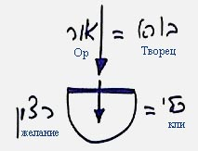

Рис. 1

Что чувствует это кли? Оно чувствует удовольствие, наслаждение от ощущения света. То есть, если я ощущаю Творца, я наслаждаюсь. Ощущение Творца во мне называется наслаждением – этого я желаю.

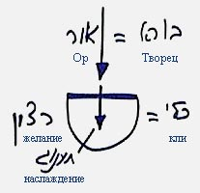

Рис. 2

В результате, у меня уже появляется два состояния. Если я ощущаю Творца, это называется наслаждением, и если это ощущение не наполняет меня, а находится как бы вовне, вне меня, то во мне возникает притягивающая сила. Если же возникнут какие-то другие вещи, отличные от того, что мне кажется угодным моему желанию, то во мне начинает действовать отталкивающая сила.

Не может быть ничего, кроме той основы творения, которую мы сейчас изучаем: свет и кли, притягивающая сила и отталкивающая, наслаждение и страдание.

Вопрос: Как можно отстраниться от тел и увидеть отношения между душами?

Наука Каббала не единственная говорит о том, как освободиться от своего тела. Есть множество методик, которые учат этому. Речь идет о том, что тела обманывают нас, и мы должны от них отдалиться и оторваться, и смотреть как можно глубже внутрь, рассматривая мысли, желания и намерения человека. Это относится даже не к Каббале, а просто к элементарной психологии.

В самом начале нашего пути, пока мы еще не работаем с настоящими светами и келим, нужно хотя бы начать каким-то образом копать внутрь себя, сквозь свое тело, и понять, где внутри меня заключается отталкивающая и притягивающая сила, к кому и к чему я тянусь или от чего отстраняюсь. Это необходимый элемент самопознания.

Что мы собственно делаем, изучая науку Каббала, и что мы должны сделать? Мы должны познать самих себя, затем узнать, что в нас хорошо и что плохо, сопоставить это с целью, которую мы должны раскрыть, и исправить себя согласно цели. В мере того, насколько я буду соответствовать цели – я стану к ней ближе. И тогда я войду в мир абсолютного добра.

Вся учеба, все полученные внутренние свойства, изменения и исправления – всё это происходит во мне. Если я говорю о самом себе, то должен говорить только об изучении самого себя. И когда я изучаю себя, то узнаю, как я ощущаю этот мир. Ведь это именно я ощущаю мир, и этот мир, мое ощущение его - зависит от моих келим.

Существует этот мир или нет? Это зависит от моего внутреннего строения. А что происходит вокруг меня? Это тоже устанавливаю и оцениваю именно я. Ошибаюсь я в этом или нет? Правильно ли мое восприятие окружающего мира? Может быть вокруг меня ничего нет, а я только воображаю его себе, на самом деле находясь будто во сне? В итоге, после разрешения всех трудных вопросов, мы познаем самих себя.

Вопрос: Мы знаем, что желание – это ощущение недостатка присутствия Творца...

Мы говорили, что формирование окончательного кли не заканчивается его созданием как желания наслаждаться. Есть свет и против него создается кли. Но пока это кли и не хорошее, и не плохое – оно тождественно свету, ведь пришло вместе с ним и пока не противоположно ему. Хотя это кли и хочет что-то притянуть к себе и получить, оно ничего не отталкивает, не зная, что значит быть против света.

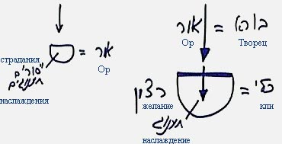

Рис. 3

Если кли пусто, оно ощущает страдания. Если наполнено – ощущает наслаждение. Так что оно отталкивает и что приближает? Оно отталкивает свое внутреннее состояние, называющееся страданием, и приближает свое внутреннее состояние, называющееся наслаждением.

Как кли приближает и отталкивает? Разве я могу оттолкнуть свое собственное желание, свое ощущение? Что значит, что я отталкиваю? Я отстраняюсь от одних своих внутренних состояний и стремлюсь приблизиться к другим своим внутренним состояниям.

Мы начинаем чувствовать, различать и исследовать свои внутренние состояния, и только. Мы не выходим наружу. Поэтому наука Каббала называется «внутренней» наукой. И тогда мы начинаем различать силы души.

Во мне теперь есть притягивающая и отталкивающая силы, находящиеся внутри меня. И во мне же находятся различаемые мной состояния – наслаждения и страдания. Свет и кли ощущаются тоже мною и «Творец и творение» – это тоже внутренние определения во мне. Если я отношусь, к наполняющему меня свету, как к высшему, предшествующему мне, моему корню, то я называю Его Творцом. Нет ничего, что бы я ощущал вне меня. Вне меня ничего нет.

То есть я уже начинаю разделять свои состояния: состояние, когда я пуст, а затем состояние, когда я наполняюсь, а затем вновь опустошаюсь... Я различаю свои состояния согласно своим намерениям, своему отношению к ним. Я начинаю весь разделяться – мое кли начинает делиться внутри на тысячу частей, как согласно своему объему, так и согласно отношению ко всему. И тогда оно называется «миром». Вне меня ничего нет.

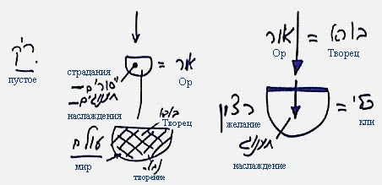

Рис. 5

В этом мире, в этом состоянии, в этом пространстве, измерении есть такие различимые свойства, которые я называю Творцом, есть такие, которые я называю творением, есть всё. И всё это находится внутри кли, созданного Творцом.

Бааль Сулам говорит об этом во «Введении в науку Каббала» (пункт 1):

Выходит, что это желание насладиться является единственным материалом творения, от начала и до конца. А все многочисленные разновидности творения – то есть неживая, растительная природа, животные и человек во всех мирах, всё, что только может с ними случиться и любые их изменения, - которым нет числа, - настолько это разнообразие бесконечно по своему количеству и качеству, - и характеры их поведения, - то есть силы, действующие в них и перемещающие их из состояния в состояние, которые мы могли бы отнести к Творцу – это тоже не Творец. Изменения в нас и в нашей природе – это тоже относится не к Творцу, - характеры их поведения, уже раскрывшиеся и призванные раскрыться в будущем, это лишь разные порции желания получать.

Всё находится внутри этого кли.

Все, что есть у творений, все, что наполняет и удовлетворяет отпечатанное в них желание насладиться...

Есть сами творения и есть то, что «наполняет и удовлетворяет» эти творения, которые разделяют самих себя и свое наполнение.

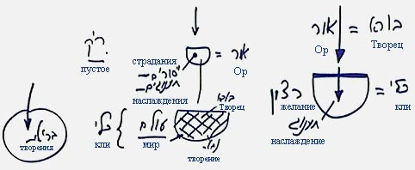

Рис. 6

- всё это исходит как «существующее из существующего» напрямую из Творца, и нет в этом ничего, что бы происходило от вновь созданной категории «существующее из ничего».

Из этого нам должно стать понятно, что весь материал творения состоит из желания насладиться, в котором развиваются эти характерные особенности – силы притяжения и отталкивания, две основополагающие категории. А из них уже происходит все остальное.

Когда мы рассматриваем свойства, имеющиеся в нашей природе: свойства материалов и человеческие свойства, какими их представляют биология, физика, химия и все остальные науки, - то о чем, мы в сущности говорим? В итоге всё сводится к двум силам – силе притяжения и силе отталкивания.

Все силы, все свойства, тысячи формул и отношений, существующих в материалах на всевозможных уровнях и между людьми в форме душевной и психологической связи, не важно из какой области: из области биологии или медицины, что бы мы ни взяли – если мы говорим о творении, то всё творение в итоге заключает в себе две силы: силу притяжения и силу отталкивания, что является следствием желания насладиться и имеющегося перед ним наслаждения.

Но в нашем мире и вообще в мирах уже произошло разделение на тысячи разных образов. Всевозможные образы этих сил мы называем «свойствами» материала. Мы всегда можем объяснить, почему какой-то материал тяжелый, почему он зеленый, почему он твердый и почему он изменяется в той или иной форме. Всё это определяется только его первородной силой, называющейся желанием насладиться.

Но все, что присутствует в ней кроме этих двух вышеупомянутых сил, считается изобилием, исходящим из сути Творца, в равной степени для всего сотворенного, и нет тут ничего нового, относящегося к творению, а исходит как существующее из существующего. И это не относится лишь к чему-то частному, а является общим для всех частей творения, как малых, так и больших, которые получают от изобилия Творца в соответствии с границей их желания получать, и граница эта является разделом между ними.

Что такое свет изобилия, который «приходит» и «уходит»? Откуда он приходит и куда уходит?

Желание насладиться начинает ощущать себя. Оно постепенно будто пробуждается от нулевого ощущения самого себя до уровня ста процентного самоощущения. И это означает, что оно родилось и развилось.

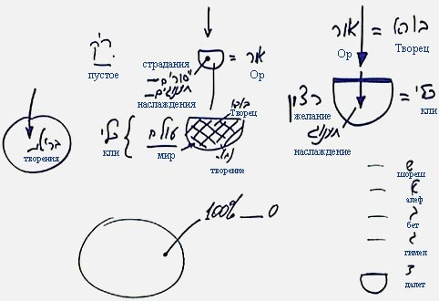

Рис. 7

Нет времени и движения, нет изменений – всё происходит лишь внутри самого желания насладиться. Какие изменения могут происходить в свете? Вы думаете, что свет приходит, приближается ко мне или отдаляется и оставляет меня? Нет! Все изменения происходят во внутреннем ощущении моего желания насладиться, которое наслаждается больше или меньше.

Если я не ощущаю наслаждения, то говорится, что свет не находится во мне. Если я начинаю ощущать его все больше и больше, то об этом говорится, что свет приближается ко мне. Я начинаю ощущать его более близким, будто он всё более заходит во внутрь, до такой степени, что он «входит в меня и находится во мне».

Если мы рассмотрим четыре стадии прямого света: стадию шореш, алеф, бет, гимел и далет (см. Рис. 8), то здесь я ощущаю, что свет не находится во мне, а потом приближается ко мне, я начинаю различать его, пока не ощущаю, что он совершенно наполняет меня в стадии далет.

Пути моего внутреннего пробуждения, находящиеся во мне, внутри меня, сообщают мне, что света нет или что он находится где-то очень далеко от меня, или же начинает ко мне приближаться.

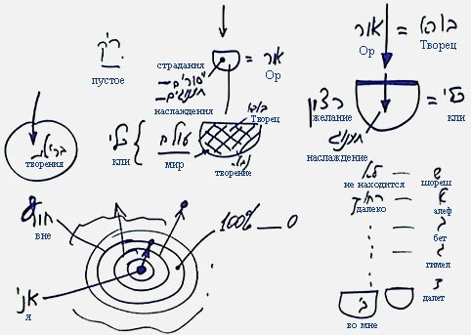

Рис. 8

В стадии шореш свет для меня не существует. В стадии алеф, он уже начинает ощущаться далеким. Так он постепенно начинает ко мне приближаться, и в стадии далет уже находится во мне, внутри меня.

То есть эти определения: существует ли свет, далеко ли от меня он находится, внутри меня или снаружи – устанавливаются в желании насладиться. Мы никогда не говорим о чем-то, находящемся вне этого желания. Это то, что подразумевает Бааль Сулам, говоря, что всё творение, от начала и до конца, находится внутри желания насладиться. Всё, что наполняет и удовлетворяет желание «созданное из ничего» приходит как бы извне.

Что значит «пришедшее извне»? – Относящееся к Творцу. Никогда ничего нет снаружи – свет и кли связаны вместе и вместе приходят. Что значит «связаны вместе и вместе приходят»? Это значит, что они вместе раскрываются – одно внутри другого. Они никогда не были разделены. Когда мы говорим о свете, только тогда мы можем говорить о кли. Нельзя говорить об одном, не упомянув другого.

Если я, изображая четыре стадии прямого света, рисую сначала свет, а лишь потом кли, это относится к осознанию самого кли. Все наши понятия – это исключительно внутренние определения. Так мы чувствуем внутри себя.

Поэтому мы никогда не говорим ни о чем, происходящем за пределами кли. Вне кли ничего нет. Даже когда кли ощущает, что-то находящееся вне его – что это значит, ощущать нечто вне себя? Разве я могу выставить наружу некую «руку», «ногу» или «глаз» и почувствовать, что находится вне меня? Я на такое не способен.

Но в моем самоощущении есть чувства более внешние по сравнению с чувствами более внутренними, и поэтому они кажутся мне относящимися к чему-то внешнему. Ведь в самой своей внутренней точке я ощущаю, что это «я». А то, что находится вокруг этой внутренней точки и тоже находится внутри моего кли, но вне моего ощущения своего «я» - это называется для меня «снаружи».

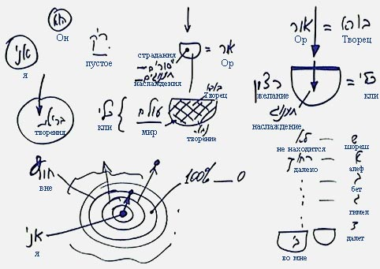

Рис. 9

«Снаружи» и «внутри» - и то, и другое суть мои внутренние ощущения. А за пределами себя самого - никогда, ни сейчас, ни в Конце исправления кли не способно ничего ощутить. Поэтому Бааль Сулам говорит, что всё творение, от начала и до конца, и характеры его поведения – всё это определяется материалом творения, желанием насладиться, и находится в нем.

Всё, что, как оно чувствует, его наполняет и удовлетворяет, называется приходящим снаружи – то есть Творцом. Что такое «снаружи»? Это всё, что не относится ко мне самому. Можно подумать, будто бы есть я и еще кто-то вне меня – я и Он. Не об этом идет речь. Снаружи – это значит вне моего желания насладиться. Оно находится во мне, но не относится ко мне, к моей природе.

Рис. 10

Однако это «снаружи» находится во мне. Мы никогда не говорим о Творце, который находится вне человека. Такого понятия не существует. Свет и кли всегда связаны вместе. Если мы сконцентрируемся на этом моменте, то мы разрушим самый большой, существующий в нас стереотип относительно времени, движения и пространства.

Мы поймем, что нет пространства, нет времени и нет движения. Всё находится в одном месте, внутри нашей общей души, которая создана и всегда существует – не в начале и не в конце, и не посередине, а все времена и все процессы имеют смысл только относительно нас и определяются тем, как мы раскрываем и устанавливаем их существование.

Человек, начинающий освобождаться от стереотипа времени, движения и пространства, начинает всё больше и больше ощущать, что же называется духовными свойствами. Это очень помогает ему правильно работать и быстрее прийти к тому состоянию, о котором мы сейчас говорим – к духовному.

Итак, приведено ясное, чисто научное доказательство относительно эго каждого индивидуума, научным методом, абсолютно неуязвимым для критики, даже тех, кто автоматически занимает крайние материалистические позиции. И отныне мы не нуждаемся более во всех этих неполноценных методах, приправленных метафизикой.

Если мы опираемся на твердую и ясную основу: свет и кли, сила притяжения и отталкивания, Творец и творение, а затем разделяем кли на пять стадий, пять стадий – на пять миров, на 125 парцуфим, то нам очевидно, что это достоверная, незыблемая наука. Она не опирается на какие-то фантазии, а дает возможность произвести расчеты, определяя келим, света и экраны.

Результат будет таким же определенным как в физике или математике, и о любом состоянии можно сказать: сколько сил должен затратить на него человек, что он в результате ощутит в высшем мире, на какую ступень поднимется, какую силу, какую часть реальности он приобретет.

Всё это определяется в научной, логичной форме, и мы всегда можем говорить о незыблемых вещах. Каждый может дать им такое объяснение, какое ему больше нравится, но когда наука Каббала переходит на свой истинный язык, то немедленно устраняются все неопределенности и мы точно знаем, о чем говорим. Так как у любой вещи есть численное значение, формула и можно практически, экспериментально проверить все следствия и явления. Поэтому тут нет места философствованию и метафизическим измышлениям.

И очевидно, что нет никакой разницы, является ли эта сила - желание получать, результатом химических процессов материи, или же материя является порождением этой силы, так как главное мы узнали - только лишь эта сила, отпечатанная в каждом создании, и представляющая собой атом желания получать в своих границах, и есть та индивидуальность, которой он отличается и выделяется из остального окружения. И это справедливо как для одного атома, так и для соединения атомов, называемого телом.

На основании чего мы разделяем каждую индивидуальность – в неживом, растительном, животном и человеке во всех мирах, включая этот мир? Чем выделяется существование в качестве определенного объекта любой элементарной частицы, любой волны, любого фотона (световой частицы) – любой вещи, которую мы выделяем как существующую относительно всего остального? Это определяется разным желанием насладиться, существующим в каждом.

Поэтому, если бы мы умели измерять желание насладиться по шкале, проходящей от самого его начала и до конца, от начала творения и до его завершения, то любому материалу, любой мысли, любому действию – всему, чему мы только можем дать определение, мы бы нашли точное место на этой шкале.

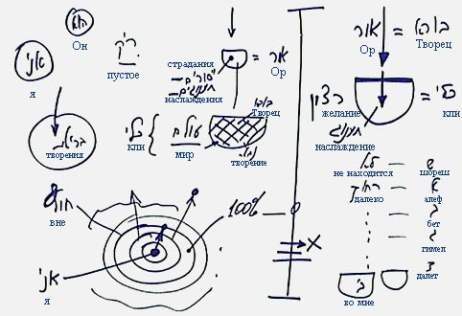

Рис. 11

Тогда нам не нужно было бы обращаться к опосредованным формам и говорить о какой-то мысли, каком-то цвете, частице, волне или еще чем-то – мы бы называли число на этой лестнице, на шкале желаний. Допустим мы говорим: «58», и нам сразу же становится ясно, о каком явлении мы говорим, какое проявление является следствием из желания величиной «58».

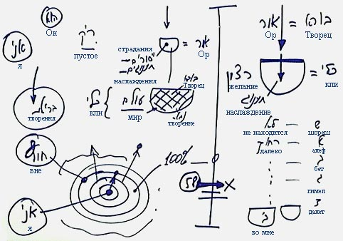

Рис. 12

Обычно мы называем это «гематриями». Если мы определяем, что гематрия равняется 58, то мы уже знаем все свойства, которые свойственны желанию этого уровня. Это в сущности и есть язык Каббалы, которая в четкой форме говорит о более внутреннем, об основе – о том, что находится внутри творения. Зная это число, мы уже знаем какими будут все внешние проявления и поведение этого творения, что с ним случится, все метаморфозы, которые только могут с ним произойти.

В этом заключается особенность науки Каббала и ее языка.

Вопрос: Желание насладиться находится в материале или в исследователе, изучающем материал?

Это одно и то же. Нет различия между исследователем и материалом. Я не могу сказать: «Я исследую вон тот материал». Если я исследую что-то, то исследую то, что находится внутри меня. Мне только кажется, что есть я и что-то вне меня. И то, и другое находится во мне, иначе как бы я мог что-то исследовать?

Всё находится внутри человека. Согласитесь с этим и тогда увидите, что это действительно так. Кроме человека, ничего больше нет. Все миры находятся внутри нас. Мы находимся внутри своего «черного ящика» со своими пятью органами чувств и этими органами чувств мы, собственно, ощущаем самих себя.

Можно еще долго расширять эту тему, но когда мы изучим науку Каббала на большую глубину, то продолжим это обсуждение и откроем еще множество разных вещей.

Перевод: Лея Дондыш. Оформление чертежей: Александр Раин.

